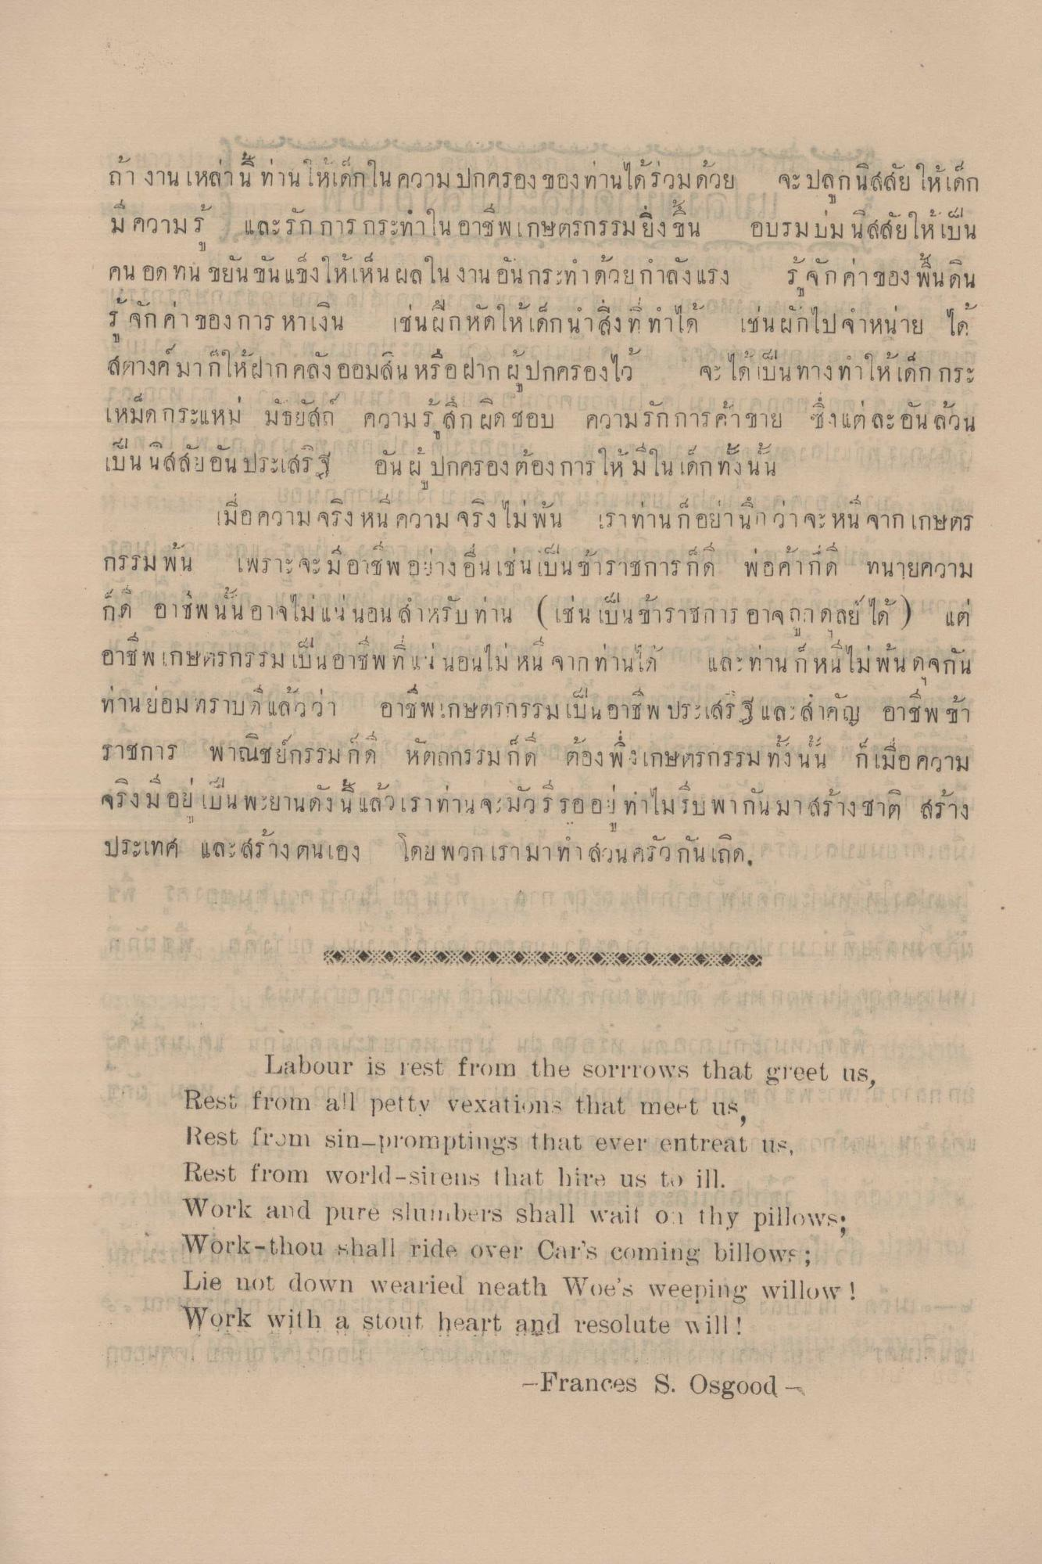
ถา งาน เหลา น ทาน เหเดกใน คว าม ปกครอง ของ ทานไดรวม ควย
จะ
านลล์ย เห้เด็ก
มีความรู้ และรักการกระทําใน อาชีพเกษตรกรรมยิ่งขึ้น อบรมบ่มนิสสัยให้เป็น คน อดทน ขยันขันแข็งให้เห็นผลใน งาน อันกระทําด้วยกําลังแรง รู้จักค่าของพื้นดิน รั ก ค่าของการ หาเงิน เช่นฝึกหัดให้เด็ก นาสิ่งที่ทําได้ เช่น ผักไปจําหน่าย ได้
สตางค มาก ใหย่ากคลงออมล์น หรอฝาก 1
คงไว
ไมค์ - 1 2
5 ด น 4 จะ ใด บน ทาง ทาเห เดก กระ
4
เหมุด กระแหม ม ยลูก ความ ร ล ก ผด ชอบ ความรัก การคา ชาย 1 ใต สะอน สวน
ๆ 9.40 4 Bะ เบน นล้สยอน ประ เสร ปี อน ผ ปกครอง ตองการ ให ม เน เด็ก ทง นน
(ศ
|
9
เมอ ความ จริง หน ความ จริง ไม พ น
เราทาน กอนานกวา จะ หน จาก เกษตร
กรรม พ น
เพราะ จะ ม อาช พ อ!!างอน เ น เบน ซาราชการ กด
พ อ คากัด - ทนายความ
กด อ า พ น น อาจไม แ3 นอน ลา93 บ ทาน
461 บ ( เซ น เบน ขาราชการ อาจถอดลย ได
อาชีพเกษตรกรรม เป็นอาชีพที่แน่นอนไม่หน จากท่านได้ และท่านก็หนีไม่พ้น ใจกัน ท่านย่อมทราบแล้วว่า อาชีพเกษตรกรรมเป็นอาชีพ ประเสริฐ และสําคัญ อาชีพ ข้า ราชการ พาณิชยกรรมกด หัตถกรรมกด ต้องพึ่งเกษตรกรรม ทั้งนั้น เมื่อความ จริงมีอยู่ เป็น พะยานดังนี้แล้วเราท่านจะมัวรีรออยู่ ท่าไมรีบพากันมาสร้างชาติ สร้าง ประเทศ และสร้างตนเอง โดย พวก เรามาทํา ส่วนครัวกันเถิด, โบกไปมา เลย incontro pe
r เทศกาล 2011
อก
Labour is rest from the sorrrows that greet us, Rest from all petty vexations that mert us. Rest from sin-promptings that ever entreat us, on Rest from world-sirens that bire us to ill. Work and pure slumbers shall wait on thy pillows: Work-thou shall ride over Car's coming billows; Lie not down wearied neath Woe's weeping willow ! Work with a stout heart and resolute will!
-Frances S. Osgood -

